**Відкрився «Університет третього віку» для людей поважного віку**

Для покращення якості життя людей старшого віку, збереження та формування їх активної позиції та для більш плідної роботи структурними підрозділами територіального центру соціального обслуговування (надання соціальних послуг) Камінь-Каширської райдержадміністрації 1 Жовтня розпочато роботу по впровадженню соціально-педагогічної послуги «Університет третього віку» згідно наказу директора № 73 від 25.09.2014 року. Це інноваційний проект, що має на меті впровадження та практичну реалізацію принципу навчання впродовж всього життя. Ректором Університету є директор територіального центру Новосад Петро Денисович

До «Університету третього віку» запрошуються люди пенсійного віку та інваліди, які прагнуть отримати нові знання та вміння, відчути себе корисними суспільству, реалізувати творчі здібності та продемонструвати свої таланти, познайомитися з новими цікавими людьми та гарно провести свій вільний час.

Основним завданням надання соціально-педагогічної послуги «Університет третього віку» є організація та проведення безкоштовного навчання та освітніх заходів для людей поважного віку згідно розроблених планів та програм навчання. З пенсіонерами займатимуться і передаватимуть свої знання, як спеціалісти терцентру так і викладачі волонтери. До навчання слухачів також будуть залучатися фахівці органів місцевої державної влади та установ (за згодою).

Урочисте відкриття «Університету третього віку» відбулося 1 жовтня у Міжнародний день людей похилого віку в актовому залі Будинку школяра.

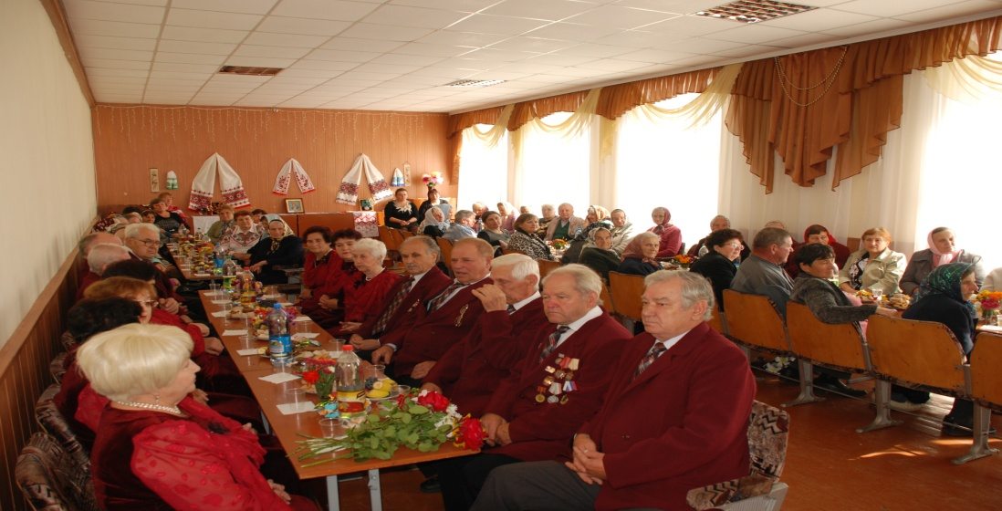

На Урочистому дійстві звучали слова вітання від керуючого справами районної ради Валерія Хитрика, голови Волинської обласної організації профспілки працівників соціальної сфери України Галини Микитюк

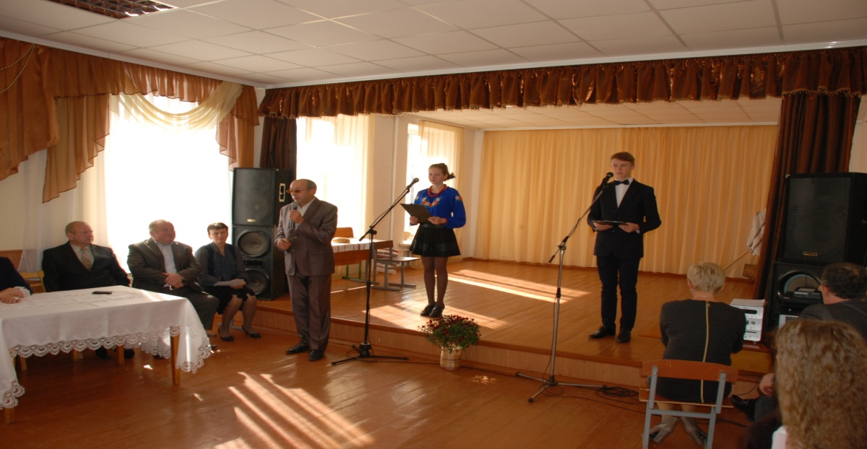

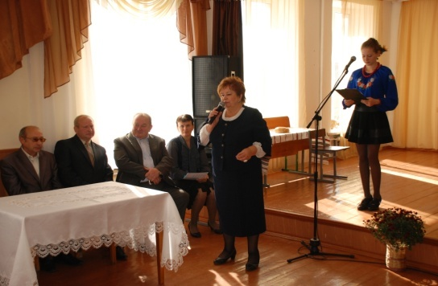

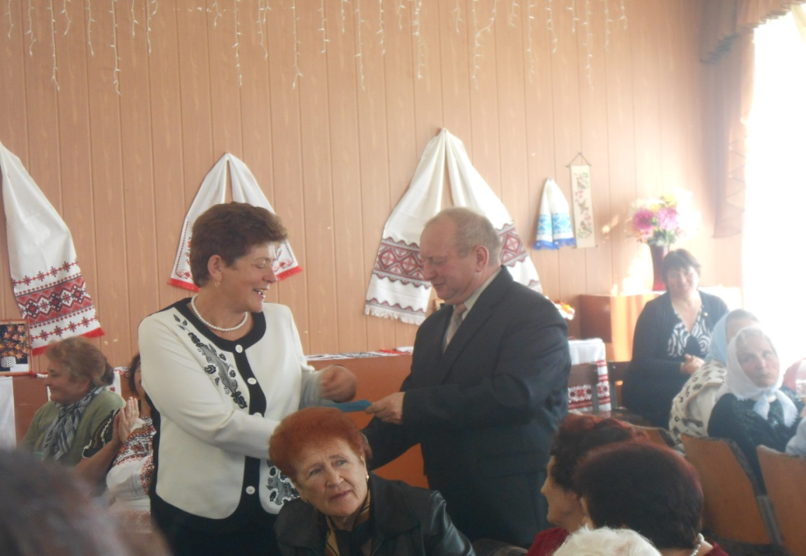.Присутніх зі святом та з нагоди початку діяльності Університету також привітав і вручив студенські квитки ректор Університету Новосад П.Д Він відзначив, що така форма навчання допоможе старшим людям після завершення трудової діяльності брати активну участь в житті громади, зміцнювати своє здоров’я, здобувати нові знання, ділитись досвідом і просто спілкуватися, знаходити собі заняття до душі. А ще Університет дозволить пенсіонерам розкрити у собі ті таланти, які були притиснуті сірими буднями, роботою, клопотами і родинними проблемами.. 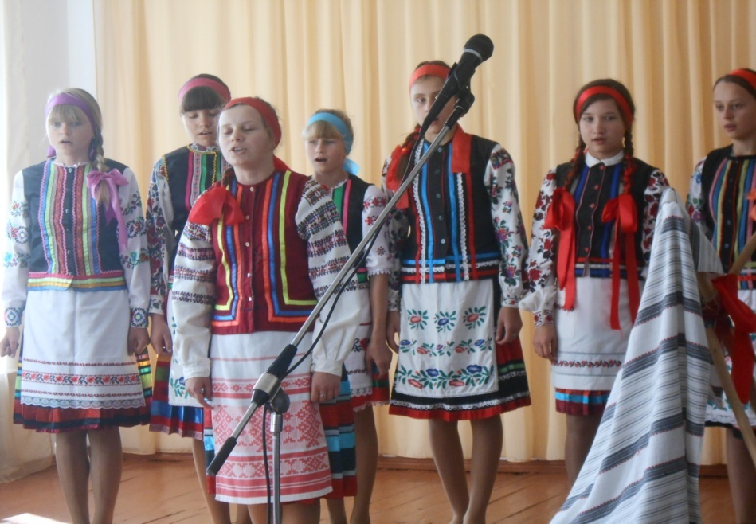

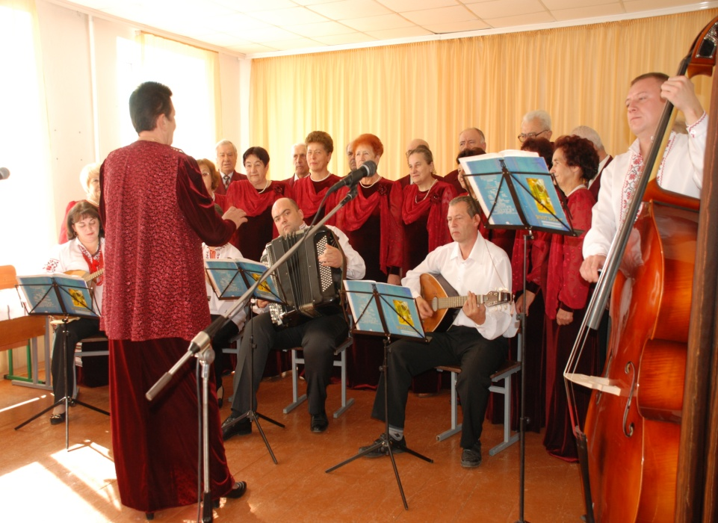

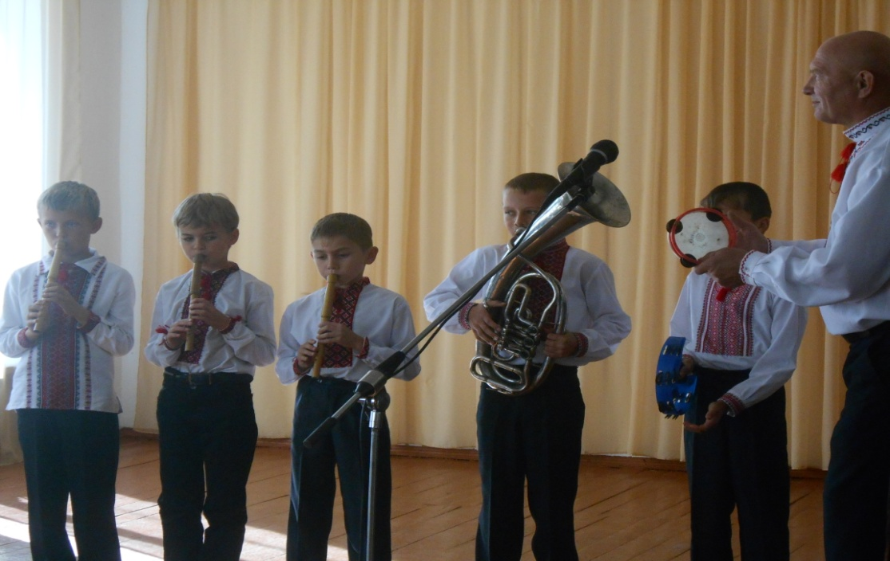

Урочисту атмосферу створювали чудові виступи вихованців Будинку школяра , гурт сопілкарів та хор ветеранів війни і праці «Дзвони пам’яті» привітав присутніх патріотичними піснями. Серед учасників хору ветеранів війни і праці більшість виявили бажання навчатися в Університеті ІІІ віку.

Наше завдання – дати можливість людям поважного віку відкрити для себе нові знання, гарних друзів, радість спілкування та незрівнянні враження для повноцінного життя. Приєднуйтесь! Ми зробимо ваше життя насиченим та яскравим!

Територіальний центр запрошує усіх пенсіонерів та інвалідів на безкоштовне навчання в „УНІВЕРСИТЕТ ТРЕТЬОГО ВІКУ”, щоб навчатися, творчо реалізовуватися, спілкуватися та знайомитися з новими цікавими людьми.

Зарахування до Університету здійснюється на підставі особистої заяви, яку можна заповнити за адресою:м.Камінь-Каширський **, вул. Шевченка,8.**

Телефони для довідок: **2-39-25; 2-32-64;2-32-54**